随机前沿模型（SFA）原理和软件实现
- SFA原理
在经济学中，常常需要估计生产函数或者成本函数。生产函数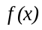的定义为：在给定投入情况下的最大产出。但现实中的产商可能达不到最大产出的前沿，为了，假设产商的产量为：
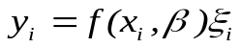 （1）
其中，为待估参数；为产商的水平，满足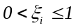。如果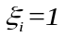，则产商正好处于效率前沿。同时，考虑生产函数还会受到随机冲击，故将方程（1）改写成：
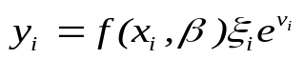 （2）
其中，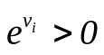为随机冲击。方程（2）意味着生产函数的前沿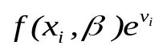是随机的，故此类模型称为“随机前沿模型”（stochastic frontier model）。随机前沿模型最早由Aigner, Lovell and Schmidt(1977)提出，并在实证领域运用广泛，Kumbhakar and Lovell(2000)为该领域的研究写了一本著作，有兴趣的同学可以去参考。
假设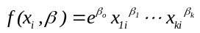（柯布道格拉斯生产函数，共有K个投入品），则对方程（2）取对数可得：
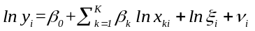 （3）
由于，故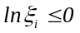。定义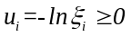，则方程3可以写成：
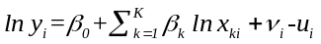
其中，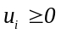为“无效率”项，反映产商距离效率前沿面的距离。混合扰动项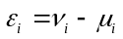分布不对称，使用OLS估计不能估计无效率项。为了估计无效率项，必须对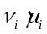的分布作出假设，并进行更有效率的MLE（最大似然估计）估计。
一般，无效率项的分布假设有如下几种：
- 半正态分布
- 截断正态分布
- 指数分布
在一般的论文中，使用的最多的是半正态分布

随机前沿模型可以很容易地用于估计成本函数，经过与生产函数的随机前沿模型类似的推导可得：
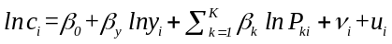
其中，为产商i的成本，为产出，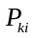为要素K的价格，为无效率项，为成本函数的随机冲击。注意混合误差项的形式（符号）。
对于成本函数，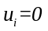意味着产商达到最低成本的效率前沿；反之，如果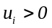，则产商需付出更高的成本。

是否存在的检验
使用随机前沿模型的前提是无效率项存在，此假定可以通过检验“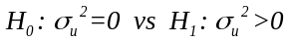”来判断是否成立。
使用单边的广义似然比检验。

二、软件实现
Frontier4.1软件是由Tim Coelli开发的一款专门用于完成随机前沿分析的软件，它可以用最大似然估计随机前沿成本模型和随机前沿生产模型，下面简单介绍一下该软件的使用方法，更加详细的说明可以参考英文指导《A Guide to FRONTIER Version 4.1: A Computer Program for Stochastic Frontier Production and Cost Function Estimation》

Eg1.DTA用于输入数据，是一个纯文本文件，数据文件的格式必须是3+K[+p]列。
第一列是评价体系的序号；
第二列是时期t；
第三列是因变量；
第四列之后是K个自变量；
[+p]仅当选择TE EFFECTS MODEL模型输入。

EG1.INS设置命令
- 1=ERROR COMPONENTS MODEL, 2=TE EFFECTS MODEL
选择模型
eg1.dta DATA FILE NAME
数据文件
eg1.out OUTPUT FILE NAME
结果存储文件
2 1=PRODUCTION FUNCTION, 2=COST FUNCTION
选择生产模型（1）还是成本模型（2）
n LOGGED DEPENDENT VARIABLE (Y/N)
变量是不是已经进行了对数运算
25 NUMBER OF CROSS-SECTIONS
评价体系数目
1 NUMBER OF TIME PERIODS
时期数目
25 NUMBER OF OBSERVATIONS IN TOTAL
总记录数目
2 NUMBER OF REGRESSOR VARIABLES (Xs)
自变量个数
Y MU (Y/N) [OR DELTA0 (Y/N) IF USING TE EFFECTS MODEL]
假设U的分布。Y表示截断分布，N表示半正态分布
n ETA (Y/N) [OR NUMBER OF TE EFFECTS REGRESSORS (Zs)]
y 表示时变模型，n表示非时变模型。
n STARTING VALUES (Y/N)
选择n
其他设置保持不变

